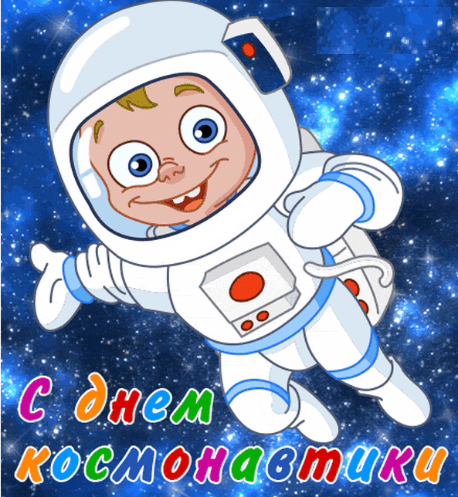 | Сроки проведения мероприятия:  с 14.03.2016 по 20.04.2016г.  Приём работ участников:  с 14.03.2016 по 20.04.2016г.  Подведение итогов мероприятия:  До 30.04.2016г.

Всероссийский творческий конкурс «Путешествие в космос»
Положение о проведении Всероссийского творческого конкурса (далее Конкурс).
1. Общие положения
1.1. Настоящее Положение о проведении Всероссийского творческого конкурса (далее - Положение) устанавливает цели, порядок организации и проведения Всероссийского творческого конкурса.

2. Цели и задачи Конкурса
2.1 Формирование гражданских и нравственных ориентиров, патриотического сознания детей на примерах героической истории космонавтики нашей Родины.
2.2 Расширение исторических знаний и представлений о космонавтике и космонавтах.
2.3 Развитие творческих способностей.
2.3. Активизировать внеклассную и внешкольную работу.
2.4. Содействовать внедрению и распространению современных инновационных
образовательных технологий в педагогическую деятельность.
2.5. Способствовать самореализации и профессиональному росту педагога.

3. Участники Конкурса
3.1. В Конкурсе принимают участие дети младших, средних, старших и подготовительных групп, посещающие дошкольные учреждения, учащиеся начальных и средних образовательных учреждений, студенты, члены творческих объединений, студий, центров творчества, школ искусств и других детских организаций РФ (от 3 до 17 лет), выполнившие условия, установленные в п.п. 4.3 и 4.4 настоящего Положения.
3.2. Участие в Конкурсе является добровольным.
3.3. Организацией и проведением на местах в Конкурсе занимается руководитель (далее Куратор), если работа выполнена под чьим-то руководством.
3.4. Право бесплатного участия предоставляется детям сиротам, детям с ограниченными возможностями. Право бесплатного участия подтверждается справкой в произвольной форме, заверенной печатью и подписью директора образовательного учреждения.
3.5. Количество участников от одного ОУ не ограничено.
3.7. Принять участие в Конкурсе могут педагогические работники любых образовательных учреждений (дошкольных образовательных учреждений; средних общеобразовательных учреждений; учреждений начального, среднего и высшего профессионального образования; коррекционных образовательных учреждений; учреждений дополнительного образования детей).
3.8. Возраст участников не ограничивается, педагогических стаж не учитывается.

4. Порядок участия в Конкурсе
4.1. Зарегистрируйтесь на нашем сайте p-izmerenie.ru и войдите в Личный кабинет. Ознакомьтесь с Инструкцией к личному кабинету.
4.2. Ознакомьтесь с Положением Конкурса и договором-офертой.
4.3. с 14.03.2016 по 20.04.2016 г. включительно заполните список участников.
4.4. Оплатите заявку на сайте или скачайте квитанцию для оплаты через банк (согласно п.5 настоящего Положения). Организационный взнос расходуется на проверку выполненных работ, разработку наградного материала, организационное и методическое обеспечение Конкурса. Организаторы на местах могут повысить сумму организационного взноса, собираемого с участников Конкурса, с учетом расходов на распечатку материалов (заданий, бланков) и комиссии за банковский перевод.
4.5. После оплаты отсканированную или сфотографированную квитанцию следует отправить вместе с заявкой участника (скачать заявку) и выполненной работой на электронный адрес 5.izmerenie@mail.ru. Скан копия или фотография квитанции должны быть четкими и легко читаемые.
4.6. В течение двух дней после отправки вы должны получить подтверждение о получении материалов и регистрации в Конкурсе. Если таковое не произошло, значит, ваше письмо не получено, и необходимо продублировать его еще раз.

5. Порядок оплаты Конкурса
5.1. Для оплаты оргвзноса на участие в Конкурсе через сайт в личном кабинете выберите мероприятие, укажите количество участников и нажмите кнопку "Оплатить".
5.2. Для совершения платежа в системе ROBOKASSA выберите способ оплаты, нажмите "Оплатить" и следуйте дальнейшим инструкциям системы. Возможные варианты оплаты:
- Электронным кошельком (Webmoney, QIWI Wallet)
- Банковские карты (VISA. MasterCard)
- Терминалы оплаты (QIWI, Элекснет)
- Через интернет-банк (Альфа-Клик, Русский Стандарт)
- Сотовые операторы (Мегафон, Билайн, МТС, TELE 2)
- Другие способы оплаты (Связной, Евросеть)
5.5. Для оплаты оргвзноса на участие в Конкурсе по квитанции на оплату через банк, зарегистрируйте участников в Личном кабинете на нашем сайте.
5.6. Оплатите участие: организационный взнос за участие в дистанционном мероприятии составляет 50 рублей за одного участника (скачать квитанцию). При перечислении можно воспользоваться услугами любого банка. Обязательно укажите фамилию, имя, отчество плательщика оргвзноса и наименование конкурса!

6. Требования к оформлению работ
6.1. Для участия в Конкурсе от одного участника принимается одна работа, выполненная индивидуально, либо совместная работа. Количество авторов совместной работы - не более трех. Оплата за каждого участника совместной работы индивидуальная.
6.2. Для участия в Конкурсе принимаются работы, выполненные вручную и с помощью компьютерной графики.
6.3. Рисунок может иметь как горизонтальное, так и вертикальное изображение.
6.4. Рисунок может быть выполнен любыми художественными средствами (акварель, гуашь, масло, цветные карандаши, цветные мелки, любые природные ресурсы и т.д.) на любом материале (лист бумаги формата А4, ватман, картон, холст, горизонтальная асфальтированная поверхность и т.д.).
6.5. Работа в формате компьютерной графики может быть выполнена в любом графическом редакторе (например, в программе Adobe Photoshop), но сохранена в формате jpg.
6.6. Рисунки, поделки и любое другое творчество отправляются на Конкурс исключительно в виде фотографии в формате jpg.
6.7. Литературное творчество отправляется в формате word.
6.8. Вокальное и музыкальное творчество отправляются в виде аудио и видео материалов.
6.9. Рисунки и фотографии подписанные в соответствии с примером, будут опубликованы на сайте http://p-izmerenie.ru в разделе «Работы участников». Пример: Конкурс «Путешествие в космос», Работу выполнил(а): Сидорова Аня, 6 лет, МБДОУ детский сад №101, г.Ижевск,тКуратор: Николаева Василиса Николаевна

7. Оценка работ
7.1. Принятые к участию в Конкурсе работы оцениваются по следующим критериям:
- соответствие теме Конкурса;
- оригинальность идеи;
- эстетичность выполнения;
- качество исполнения;
- соответствие работы формату, указанному в требованиях;
- выразительность изобразительного ряда.
7.2. Редакция Центра интеллектуального развития «Пятое измерение» может использовать ваши работы на страницах своего сайта и в группе «Вконтакте».

8. Подведение итогов и награждение победителей Конкурса
8.1. Работы участников оцениваются коллективной группой жюри, в состав которого входят педагоги высшей квалификационной категории, доценты и кандидаты наук г. Набережные Челны.
8.2. Итоги конкурса подводятся по следующим категориям:
- воспитанники младшей группы ДОУ от 3 до 5 лет;
- воспитанники старшей и подготовительной группы ДОУ от 5 до 7 лет;
- школьники с 1 по 4 классы;
- школьники с 5 по 11 классы;
- педагоги.
8.3. Победители и призеры награждаются дипломами Всероссийского конкурса I, II и III степенями, которые отправляются в PDF-формате на электронный адрес Организатора.
8.4. Участники получают сертификаты Всероссийского конкурса, которые отправляются на электронный адрес Куратора в PDF-формате.
8.5. Результаты Конкурса будут подведены до 30.04.2016г. и опубликованы на сайте в разделе «Итоги».
8.6. В случае, если в наградных материалах допущена ошибка по вине Участника мероприятия, то повторно наградные материалы высылаются при условии оплаты данной услуги (30 рублей один наградной материал). В случае, если в наградных материалах допущена ошибка по вине Организатора, наградные материалы высылаются повторно бесплатно.

9. Поощрение педагогов
9.1 Педагоги, организовавшие своих воспитанников на участие в Конкурсе, получают сертификат куратора Всероссийского конкурса. Педагоги, подготовившие трех и более победителей, получат соответствующий сертификат.
9.2. Организаторы отмечают благодарственным письмом кураторов, педагогов, подготовивших детей, и образовательное учреждение, принявшее участие в конкурсе Центра интеллектуального развития «Пятое измерение» за организацию и проведение Всероссийского творческого конкурса «Путешествие в космос», рассылка проводится в PDF-формате.
Если у Вас остались вопросы по правилам проведения олимпиады, задайте нам ваши вопросы по адресу 5.izmerenie@mail.ru
сайт: www.p-izmerenie.ru

